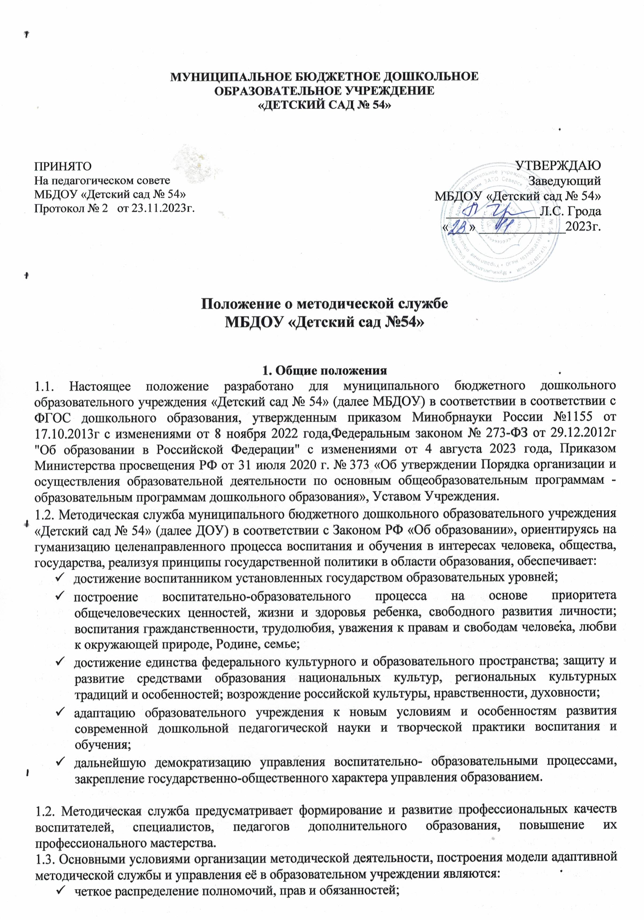

- максимальный учет социального заказа на образовательные услуги и личностно-ориентированное построение деятельности педагогов в различных подразделениях методической службы;
- рассмотрение активного положительного опыта методической работы каждого члена педагогического коллектива как опорного в построении общей системы методической работы, федерального, и регионального опыта и общих тенденций развития методической работы, теоретических подходов, разработанных наукой.

2. Цель и задачи.
2.1. Цель методической службы – обеспечение действенности системы внутрисадовского управления в организации, совершенствовании, стабилизации и развитии всей жизнедеятельности образовательного учреждения посредством:
- организации активного участия членов педагогического коллектива образовательного учреждения в планировании, разработке и реализации программ развития и опытно-экспериментальных процессах;
- способствования повышению профессиональной компетенции, росту педагогического мастерства и развитию творческого потенциала членов педагогического коллектива, направленного на оптимальное формирование и развитие личности воспитанника, его самореализацию.

2.2. Для реализации поставленной цели методическая служба МБДОУ решает следующие задачи:
- создает единое информационное пространство и регулирует информационные потоки методической документации, концентрирует ценный опыт достижений в образовательной практике;
- обеспечивает эффективную и оперативную информацию о новых методиках, технологиях, организации и диагностике воспитательно-образовательного процесса;
- организует работу по созданию нормативно-правовой базы функционирования и развития образовательного учреждения;
- способствует созданию программно-методического обеспечения воспитательно-образовательного процесса, условий для внедрения и распространения положительного педагогического опыта, инноваций, исследовательской, опытно – экспериментальной и проектной деятельности;
- обеспечивает проведение диагностических и аттестационных процедур для объективного анализа процесса развития и достигнутых результатов, стимулирования педагогического творчества;
- осуществляет контроль за выполнением Федеральных государственных требований и образовательных программ, уровнем обученности и воспитанности дошкольников ДОУ.

3. Содержание работы
3.1. Содержание работы методической службы обеспечивает реализацию её целей и задач по выполнению учебного плана образовательного учреждения и программы развития в соответствии с требованиями к современному дошкольному учреждению и формируется на основе:
- целей и задач образовательного учреждения и перспектив его развития;
- глубокого изучения и понимания законов РФ, творческого осмысления нормативных документов, инструкций, приказов Министерства образования РФ, краевых и муниципальных органов образования, Устава образовательного учреждения, внутренних приказов, распоряжений и других локальных актов ДОУ;
- знания и активного использования достижений и рекомендаций педагогической и психологической наук, исследований других наук, способствующих повышению научно – теоретического уровня методической службы в целостном педагогическом процессе образовательного учреждения;
- анализа диагностических данных о состоянии воспитательно-образовательного процесса, уровня обученности и воспитанности детей, их здоровья и развития, о профессиональном росте педагогов;
- использования в воспитательно-образовательной практике и в работе методической службы современных методов, форм и видов обучения, воспитания, новых педагогических технологий.

4. Структура и организация деятельности.
4.1. Методическая служба как система управления методической работой образовательного учреждения является общественным органом, его организационная структура формируется на добровольной основе. Структура и кандидатура руководителя методической службы закрепляются приказом руководителя учреждения.
4.2. Методическая служба – профессиональный орган, осуществляющий руководство методической и научно-исследовательской деятельностью педагогического коллектива МБДОУ, целостная система взаимосвязанных общими задачами методических структур службы:
4.2.1. Методический (научно-методический) совет возглавляет методическую службу; формируется из опытных педагогов высокой квалификации и воспитателей, способных к творческой работе; руководит деятельностью методического совета заместитель заведующего по воспитательной и методической работе или педагог первой (высшей) квалификационной категории.
4.2.2 Методические объединение создаются в образовательном учреждении по возрастным группам (педагоги, работающие с детьми раннего возраста и педагоги, работающие с детьми дошкольного возраста), формы работы объединений могут быть коллективными и индивидуальными с оптимальным их сочетанием; работа педагогических объединений направлена на практическое решение педагогических проблем, выработку единых педагогических требований к реализации федеральных государственных требований в воспитании детей.
4.3.Успешность функционирования методической службы во многом определяется четкой организацией деятельности всех подструктур, распределением прав, полномочий и ответственности между всеми участниками методической (научно-методической) работы, а также планированием, в котором особое внимание уделяется результатам деятельности педагогов, качественному составу педагогического коллектива, особенностям работы образовательного учреждения, сложившимся в нем традициям.

